Mejoras en la Configuración//Etapas, Periodos y Tasas de Cambio

CAJA nº 1.: Mejora del Periodo de formulación.
MEJORA: Que cuando se ha superado la fecha de inicio de actividades y el proyecto está en ejecución el contador de días deje de contar en negativo y ponga la palabra “completado” “finalizado” o similar. 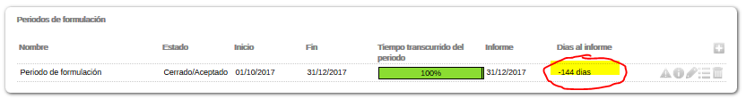
VISIBILIDAD: Que se visualice la caja de las tareas (estén con contenido o sin él).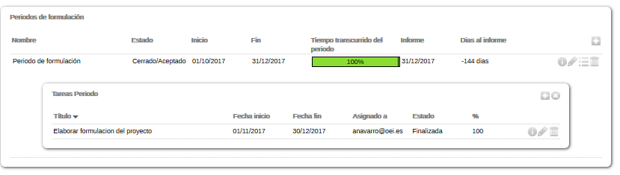

VISIBILIDAD: Cuando un proyecto haya superado la fecha de inicio de actividades y/o esté en estado de “ejecución” desaparezca el aviso del “periodo de formulación” del listado que hay en la página Home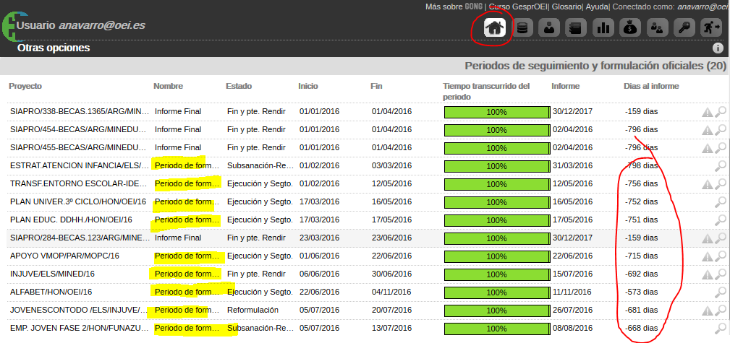

CAJA nº 2. : Etapas del proyecto y tasas de cambio asociadas.
RENOMBRAR: Cambiar nombre del título de la caja nº 2 por: Periodo de Ejecución (etapas del proyecto).
AGRUPAR: Poner un marco que englobe el “periodo de ejecución” y las “prórrogas a la Ejecución” para que se visualicen ambos conceptos como relacionados. 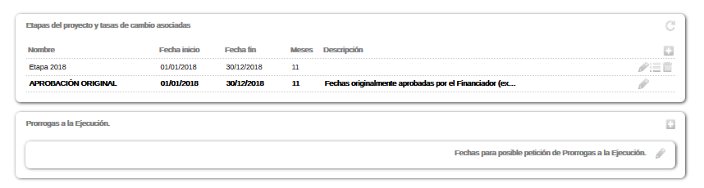

VISIBILIDAD: Que estén SIEMPRE visibles las tasas de cambio del proyecto recolocarlas en un lugar más visible (quizás con entidad propia en el desplegable de submenú).
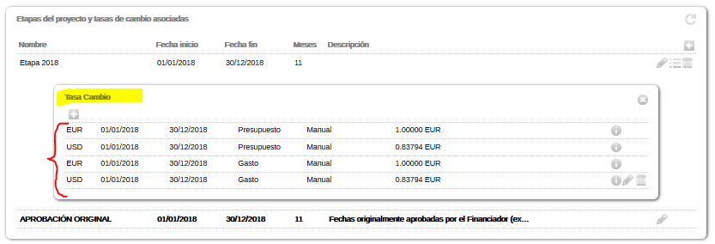

SUBCAJA 2. PRÓRROGAS A LA EJECUCIÓN.
Renombrar: cambiar el título de “Prórrogas a la Ejecución” por “Prórrogas al Periodo de Ejecución”.
Visibilidad: Que esté siempre visible la Subcaja de las “tareas”.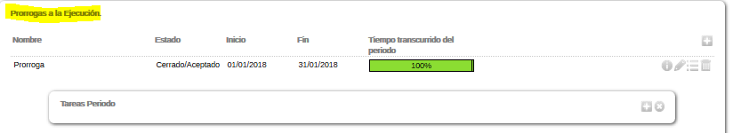
Cambio de fechas del Periodo de Justificación: Cuando se haya aceptado una prórroga a la Ejecución que el sistema cambie automáticamente las fechas del Periodo de Justificación o por lo menos presente o envié un aviso para que lo haga el gestor que amplió la ejecución.
Control de fechas: Que no permita que se solapen las fechas del “Periodo de Ejecución” y las fechas del “Periodo de Justificación – (Informe final)”.
Las “fechas del periodo” de formulación tampoco se deberían solapar con las fechas del “periodo de ejecución” o por lo menos debería dar una alerta/aviso en tal caso.
Cambiar orden: modificar el orden de las fechas límite (confunde ya que en otros campos siempre se pone la fecha de inicio a la izquierda y a la derecha la fecha fin, y aquí está al revés…) o dejar solo la fecha tope para pedir prórrogas, quitar la de inicio ya que la gestión de una prórroga no tiene fecha de inicio como tal.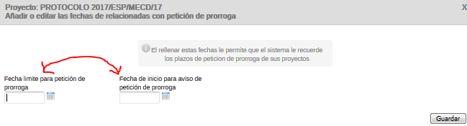

Caja nº 3: Periodo de Seguimiento y Justificación
AGRUPAR: Poner un marco que englobe el “periodo de seguimiento y justificación” y las “prórrogas a la Justificación Final” para que se visualicen integradas ambas cajas.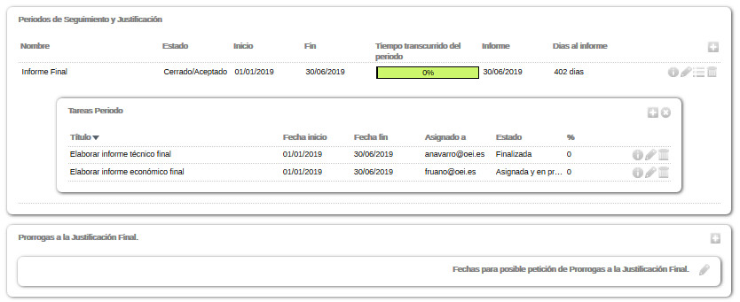

Visibilidad: Que estén siempre visibles las tareas del periodo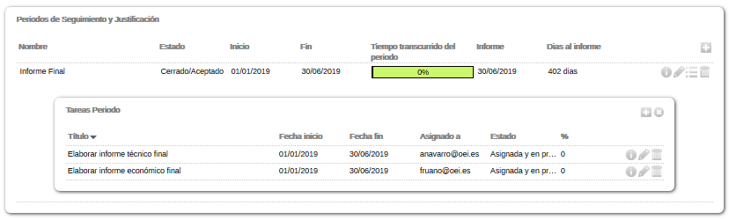

FUNCIONALIDAD: Que superado el Periodo de Justificación se ponga la barra en rojo y los días continúen su cuenta en negativo hasta que se etiquete como “finalizada” la tarea del “informe final”.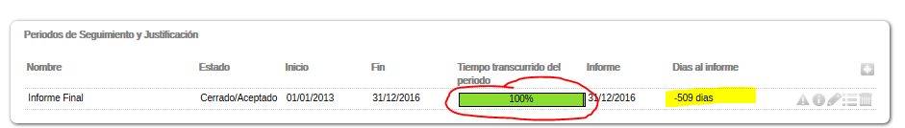

ALERTA: Que superado el Periodo de Justificación y siga activa la Tarea de elaboración del informe final que GesprOEI ponga un aviso en la pantalla principal del proyecto avisando que la fecha de justificación del proyecto ha sido superada (similar aviso a cuando faltan las tasas de cambio).
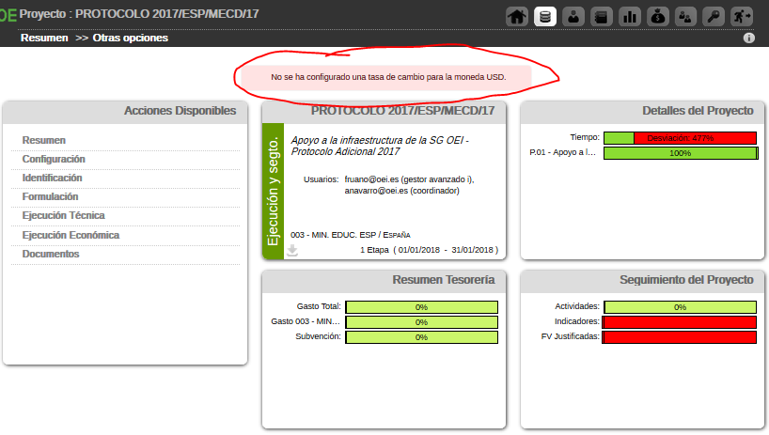

MEJORA: Que la gestión de las prórrogas de justificación funcione igual que las prórrogas del “Periodo de ejecución”. Es decir, que una vez se acepte la prórroga GesprOEI cambie automáticamente la fecha límite de entrega del informe final y las fechas de las tareas de elaboración del informe finales, manteniendo como historial las fechas originales.
ERROR: Aunque se carguen las fechas de la prórroga a la justificación y se acepte la prorroga, GesprOEI no cambia las fechas originales de la entrega del informe final y las alertas/correos automáticos que envía el sistema siguen vinculadas a las fechas originales sin tener en cuenta las de la prorroga.
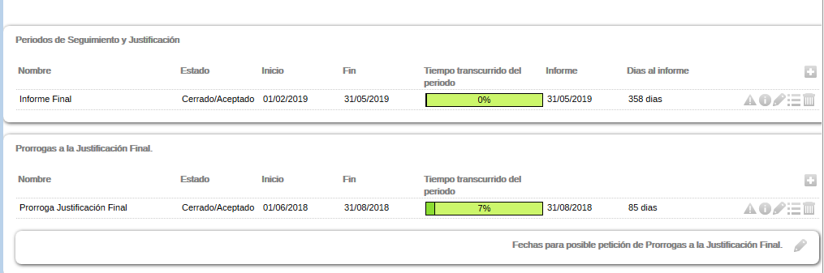
ERROR: No funciona correctamente el calendario de las prórrogas de justificación 